Programação para Internet
Professor : Romulo Beninca e-mail: romulo.beninca@ifsc.edu.br
Parte CSS positions, flex , grid, transitions e animate
💡 Instruções iniciais:
Crie uma pasta no seu computador chamada ppi1_lista3, podendo ser no repositório que já existe de ppi
✔ ️ Crie os arquivos indicados abaixo e salve dentro dessa pasta.
✔ ️ Versione todas as alterações feitas com commits claros.
✔ ️ Publique o repositório no GitHub git push
✔ Ative o GitHub Pages para visualização dos arquivos.
Para entrega da lista pelo moodle: Entregue uma pasta em um repositório
Atividade 0) Estratégias gamificadas para ensino de posicionamento( Opcional)
https://flukeout.github.io/ - Seletores CSS
https://flexboxfroggy.com/ - Flexbox CSS
https://codingfantasy.com/ Flexbox CSS
https://cssgridgarden.com/ Grid Layut CSS

✅ Atividade 1– Layout com flexbox

Arquivo: 1-layout-flex.html
Construa o layout abaixo com flexbox, utilizando 100vh e 100vw
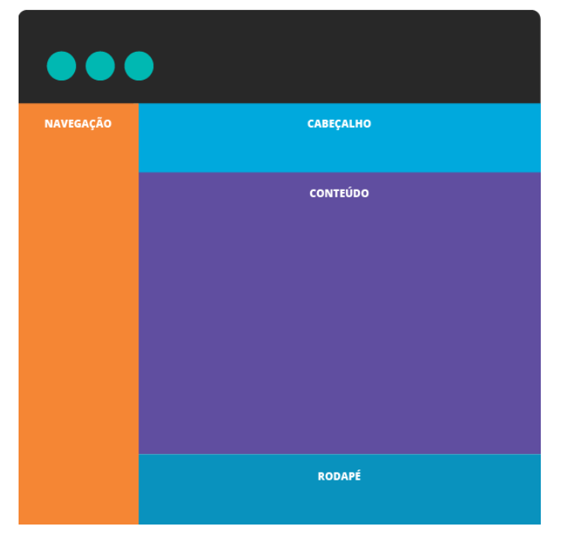

✅ Atividade 2– Layout do slide show com flex e transition

Arquivo: 2-layout-slide-show.html
Construa o layout ‘abaixo com flexbox, utilize imagens aleatórias de sua preferência, ao passar o mouse sobre uma das imagens ela deve ocupar maior espaço que as demais.
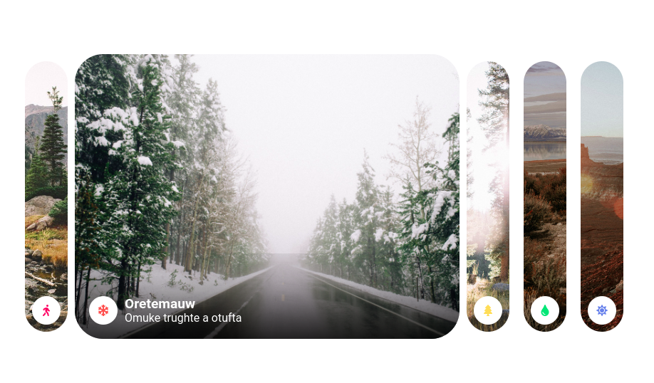

✅ Atividade 3– Layout template com Grid

Arquivo: 3-layout-grid.html Construa o layout ilustrado na figura abaixo utilizando gridlayout

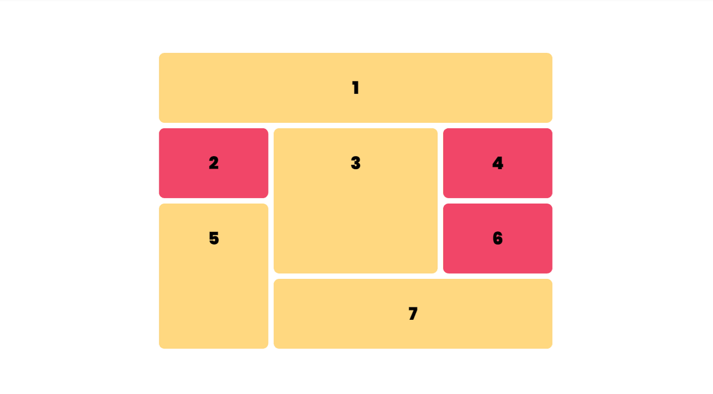

✅ Atividade 4– Layout

Arquivo: 4-layout-adaptative.html
Construa o layout ilustrado na figura abaixo e utilize @media screen para ajustar a tamanho do layout
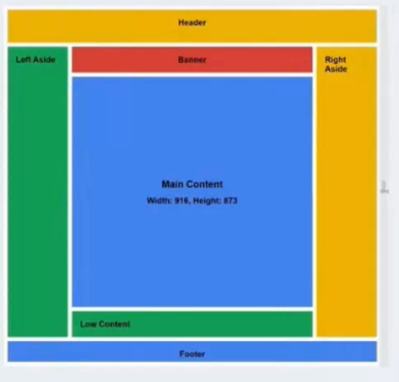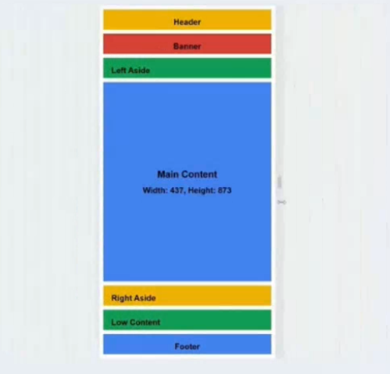

✅ Atividade 8
Construa um dos layouts ilustrados na figura abaixo e utilize @media screen para ajustar a tamanho do layout, quando a tela for de um dispositivo abaixo de 500px

